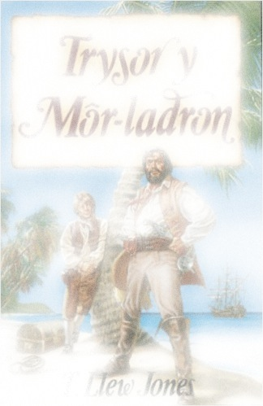

Mae ansoddeiriau’n creu awyrgylch ac maen nhw’n galluogi’r darllenydd i weld llun yn ei ddychymyg.

o’r tywydd?

o adeg y dydd?

o’r hyn sydd i’w weld?

o’r hyn sydd i’w glywed?

o’r hyn roedd y cymeriadau’n ei deimlo?

enw i’r man/lle?

manylion i wneud i’r lle fod yn gredadwy?

A oes disgrifiadau ……..

Enw_______________

Rhestr wirio creu golygfa

A oes……..

y tywydd?

adeg y dydd?

i’w weld?

i’w glywed?

y cymeriadau’n ei deimlo?

yr enw i’r man/lle?

y manylion i wneud i’r lle fod yn gredadwy?

Enw_______________

Ysgrifennwch mewn brawddegau llawn sut mae T.Llew Jones yn creu golygfa yn ei nofel *Trysor y Môr-Ladron*

Beth oedd………

Beth oedd?

Mae ansoddeiriau’n creu awyrgylch ac maen nhw’n galluogi’r darllenydd i weld llun yn ei ddychymyg.